UNIVERSIDAD AUTÓNOMA DE AGUASCALIENTES
Centro de Ciencias Básicas
Departamento de Sistemas de Información
Ingeniería de Requerimientos
ESPECIFICACIÓN FINAL DEL PROYECTO
Campfire Badge Club
Versión 1.0
Equipo:
Valentina Sánchez Salazar
Josue González Gutiérrez
Cliente:
Joshua Jacob Alner (Propietario de Campfire Brewing)
[Aguascalientes, Ags.]

1. RESUMEN EJECUTIVO
Campfire Brewing es un bar-restaurante especializado en cerveza artesanal con dos sucursales activas: Beer Garden y Tavern. Antes de este proyecto, el establecimiento no contaba con ningún mecanismo digital para registrar visitas, reconocer a sus clientes frecuentes ni mantener un menú actualizado en tiempo real. El seguimiento de consumos era completamente manual, lo que impedía conocer los hábitos de consumo, identificar a los clientes más leales e incentivar su regreso de forma estructurada.
El sistema desarrollado es una aplicación web de lealtad y recompensas que permite a los clientes registrar sus visitas y consumos, acumular puntos, desbloquear parches coleccionables y consultar su posición en un ranking global. El propietario cuenta con un panel de administración para gestionar el menú de cervezas disponibles en tiempo real. La aplicación está diseñada con enfoque mobile-first para facilitar su uso dentro del establecimiento desde cualquier smartphone, sin necesidad de instalación.
Los principales beneficiados son el propietario del establecimiento, quien obtiene visibilidad sobre el comportamiento de sus clientes y una herramienta de fidelización, y los clientes frecuentes, quienes reciben reconocimiento y recompensas tangibles por su lealtad. El personal de piso también se ve beneficiado al contar con un menú digital siempre actualizado.
Este paquete de documentación incluye la especificación de requerimientos funcionales y no funcionales, la matriz de trazabilidad que vincula cada requerimiento con su pantalla correspondiente en el prototipo, los diagramas AS-IS y TO-BE del proceso de atención, el modelo entidad-relación de la base de datos y las minutas de las entrevistas realizadas con el cliente.
El proyecto se encuentra en etapa de prototipo navegable, con requerimientos validados con el cliente, diseño de base de datos preliminar definido y prototipo HTML aprobado que cubre todos los requerimientos Must-have funcionales y no funcionales identificados.

2. CONTEXTO DEL PROYECTO Y STAKEHOLDERS

2.1 Descripción del cliente y contexto organizacional
El cliente es el propietario de Campfire Brewing, un bar-restaurante especializado en cerveza artesanal con dos sucursales: Beer Garden y Tavern. El establecimiento opera principalmente en horario vespertino y su modelo de negocio se basa en la experiencia del cliente y la fidelización de consumidores frecuentes. Antes del sistema, no existía un mecanismo formal para registrar visitas, premiar la lealtad de los clientes ni digitalizar el menú de cervezas disponibles. El seguimiento de consumos era manual y no había forma de identificar a los clientes más frecuentes ni incentivar su regreso.

2.2 Stakeholders identificados
Stakeholder | Rol en el proyecto | Interés | Nivel de poder
Propietario | Aprobador | Alto | Alto
Cliente de Campfire | Usuario | Alto | Medio
Mesero / Personal de piso | Afectado | Medio | Bajo
Equipo de desarrollo | Aprobador | Alto | Alto

3. ANÁLISIS DE PROCESOS

3.1 Proceso actual (AS-IS)
El proceso actual de atención en Cervecería Campfire comienza con la llegada del cliente y la recepción por parte del mesero. Una vez que el cliente está listo para ordenar, el mesero envía la comanda al área correspondiente (barra o cocina), recibe el producto y lo entrega al cliente. El cliente puede realizar pedidos adicionales y, al finalizar, solicita la cuenta para efectuar el pago.

Este proceso se lleva a cabo de manera tradicional, sin contar con una herramienta que permita registrar las preferencias y hábitos de consumo de los clientes. Tampoco existe un mecanismo formal para incentivar la fidelización ni para llevar un control histórico de recompensas y visitas.
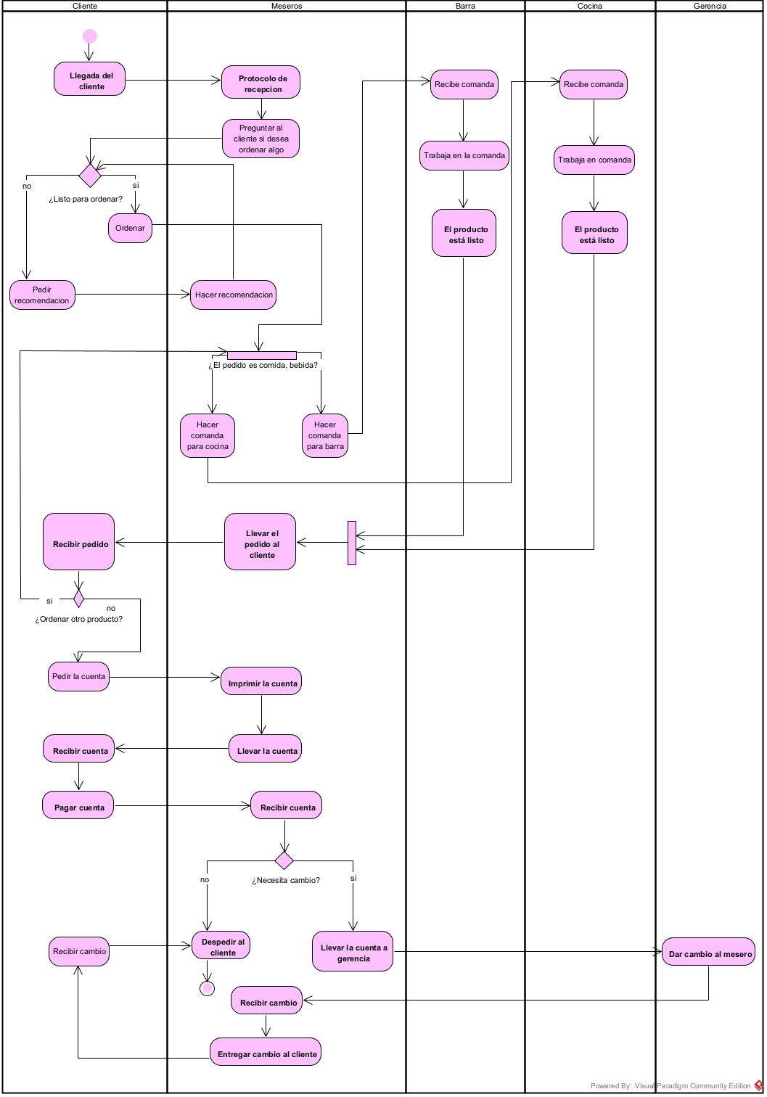
Problemas identificados en el proceso actual:

- Falta de personalización en la atención al cliente.
Las recomendaciones realizadas por los meseros dependen únicamente de su experiencia y conocimiento, por lo que no existe información histórica sobre gustos o consumos anteriores. Esto limita la capacidad del establecimiento para ofrecer una experiencia personalizada y fomentar la fidelidad de los clientes.

- Ausencia de un sistema de recompensas y seguimiento.
Los consumos realizados por los clientes no se registran, por lo que no es posible implementar programas de fidelización ni reconocer a los clientes frecuentes. Esto reduce las oportunidades de incentivar nuevas visitas y aumentar el consumo.

- Falta de información para la toma de decisiones.
La gerencia no dispone de información sobre hábitos de consumo, clientes frecuentes o productos más demandados. La ausencia de datos dificulta identificar patrones y diseñar estrategias para mejorar la experiencia y aumentar las ventas.

- Dependencia de procesos manuales.
El seguimiento de clientes y posibles promociones depende completamente del personal, lo que puede ocasionar omisiones, pérdida de información y una experiencia inconsistente entre diferentes visitas.

3.2 Proceso propuesto (TO-BE)
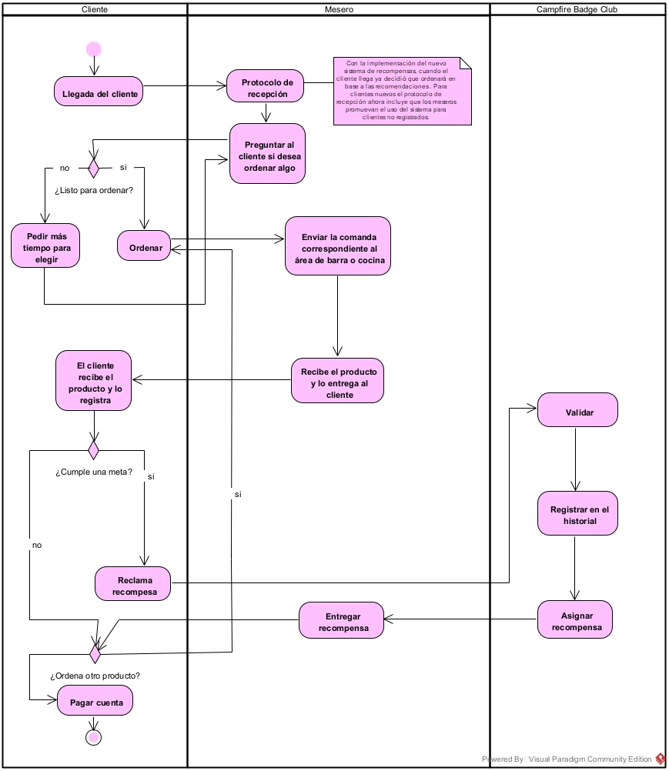

Con la implementación del sistema Campfire Badge Club, el proceso de atención conserva la dinámica actual del restaurante, pero incorpora funcionalidades que permiten mejorar la experiencia del cliente y fortalecer su fidelización.
Al llegar al establecimiento, el cliente puede utilizar el sistema para consultar recomendaciones personalizadas. Cada consumo realizado es registrado en el historial del usuario, permitiendo identificar patrones y acumular progreso hacia diferentes recompensas. Cuando se cumplen determinadas metas, el sistema valida automáticamente las condiciones, registra la actividad y asigna las recompensas correspondientes, las cuales son entregadas por el personal.

Mejoras que el TO-BE representa frente al AS-IS:
- Recomendaciones personalizadas para los clientes.
El sistema permite almacenar información sobre los consumos y preferencias de los usuarios, proporcionando sugerencias más adecuadas y mejorando la experiencia de consumo.

- Implementación de un programa de fidelización.
Los clientes pueden acumular logros y recompensas mediante el registro de sus consumos, incentivando las visitas recurrentes y fortaleciendo la relación con el establecimiento.

- Registro histórico y generación de información útil.
Cada interacción queda almacenada, permitiendo disponer de datos sobre hábitos de consumo, frecuencia de visitas y comportamiento de los usuarios, lo que facilita la toma de decisiones y futuras estrategias comerciales.

- Automatización del seguimiento de recompensas.
La validación y asignación de recompensas se realiza de manera automática, disminuyendo la dependencia de procesos manuales y reduciendo posibles errores u omisiones.

- Mayor interacción entre el cliente y la plataforma.
El sistema integra las actividades del cliente con el programa de fidelización sin modificar significativamente el flujo operativo del restaurante, por lo que la implementación puede realizarse sin afectar la atención habitual del establecimiento.

4. REQUERIMIENTOS DEL SISTEMA
La Matriz de Requerimientos completa se encuentra en el archivo adjunto: ..\Desktop\Matriz_de_Requerimientos.xlsx
A continuación, se presenta un resumen ejecutivo.

4.1 Estadísticas de la matriz
Categoría | Cantidad | Estado
Requerimientos Funcionales (RF) | 7 | Validados
— Must have | 4
— Should have | 1
— Could have | 2
Requerimientos No Funcionales (RNF) | 8 | Validados
— Must have | 8
— Should have | -
TOTAL | 15 | Validados con cliente

4.2 Requerimientos Must-have críticos
- RF-01: Registro e inicio de sesión de usuarios con validación de correo y contraseña segura (mín. 8 caracteres, al menos un número).
- RF-03: Sistema de recompensas que otorga puntos automáticamente al registrar una visita (+10 pts) o un consumo (+5 pts), visualizables en el perfil del usuario.
- RF-05: Registro manual de consumos y visitas con historial consultable en cualquier momento, mostrando fecha, hora y producto.
- RF-06: Menú digital de cervezas disponibles con nombre, descripción y precio, actualizable por el administrador con reflejo en menos de 60 segundos.
- RNF-04: Compatibilidad móvil completa, permitiendo navegación fluida y uso táctil en smartphones y tablets sin errores visuales.
- RNF-06: Seguridad en el manejo de credenciales: contraseñas no expuestas, mensajes de error genéricos y sesiones que expiran a los 30 minutos de inactividad.
- RNF-07: Verificación de edad obligatoria por fecha de nacimiento antes del primer acceso, bloqueando a usuarios menores de 18 años en cumplimiento con la Ley General de Salud.
- RNF-08: Usabilidad que permite a un usuario nuevo completar su primer registro de consumo en menos de 3 minutos sin asistencia previa.

4.3 Proceso de validación de requerimientos
- Integridad: ¿Están todos los requerimientos necesarios?
- Verificabilidad: ¿Pueden comprobarse mediante prueba o criterio?
- Realismo: ¿Son alcanzables con los recursos disponibles?
- Validez: ¿Reflejan realmente las necesidades del cliente?
- Coherencia: ¿Hay conflictos o contradicciones entre requerimientos?
Los requerimientos fueron identificados a partir de una entrevista inicial con el propietario del establecimiento, quien otorgó libertad al equipo de desarrollo para definir el alcance y diseño de la aplicación. A partir de esa sesión se elaboró una primera versión de la matriz, que fue posteriormente refinada y presentada al cliente para su revisión y aprobación formal.
En cuanto a las dimensiones de validación aplicadas: la integridad se garantizó cubriendo los flujos principales del negocio, desde el registro de usuarios hasta la gestión del menú y el sistema de puntos. La verificabilidad se aseguró definiendo criterios de aceptación específicos y medibles para cada requerimiento Must-have, como tiempos de respuesta, reglas de puntos y restricciones de contraseña. El realismo se evaluó considerando los recursos disponibles del equipo universitario y el alcance del prototipo, lo que llevó a descartar mecanismos complejos como el escaneo QR y la recomendación personalizada para versiones futuras. La validez se confirmó al presentar el prototipo navegable al propietario, quien reconoció que las pantallas reflejaban fielmente las necesidades del negocio. La coherencia se revisó identificando dependencias entre requerimientos, como la relación entre RF-05, RF-03 y RF-07, sin encontrar contradicciones entre ellos.
Como resultado del proceso, todos los requerimientos identificados fueron validados con el cliente sin rechazos. Se realizaron ajustes de refinamiento en la versión 1.1 de varios requerimientos, entre ellos la corrección de los valores de puntos (RF-03), la eliminación del escaneo QR del alcance (RF-05), la incorporación del precio como campo obligatorio del menú (RF-06) y el incremento del número de usuarios concurrentes de 10 a 50 (RNF-05). Ningún requerimiento fue rechazado.

5. DISEÑO LÓGICO DE LA BASE DE DATOS
Este diseño constituye el punto de partida para la implementación de la base de datos en la materia de Diseño de Software (siguiente semestre). El diagrama ER está listo para ser refinado e implementado en MySQL.

5.1 Entidades principales identificadas
Las entidades del modelo de datos se derivaron directamente de los requerimientos funcionales documentados en la Sección 4. Cada entidad corresponde a un concepto de negocio sobre el cual el sistema debe almacenar información.
Entidad | Atributos principales | Requerimiento(s) que la originan
Cliente | PK: e-mail, nombreCliente, razónSocial, usuario, numTel, fechaNacimiento | RF-01, RF-07
Mesa | PK: numMesa, zona, capacidad | RF-05
Mesero | PK: idMesero, nombreMesero | RF-05
Producto | PK: IDproducto, nombreProducto, precio, cantidad, FK: Categoría_idCategoría | RF-06, RF-02
Categoría | PK: idCategoría, descripcion, nombreCategoría | RF-06
Cuenta | PK: IDcuenta, FK: Mesa_numMesa/zona, FK: Mesero_idMesero, FK: Producto_IDproducto, fechaVenta, horaVenta, total_venta | RF-05, RF-07
Historial | PK: idHistorial, númeroVisitas, numeroInsignias, numProdConsumidos, puntaje, rachaVisitas, FK: Cliente_e-mail | RF-03, RF-05. RF-07
Recompensa | PK: idRecompensa, nombreRecompensa, tipoRecompensa | RF-03
DetalleRecompensa | PK compuesta: FK: Recompensa_idRecompensa, FK: Historial_idHistorial, fechaRecompensa | RF-03

5.2 Relaciones principales

Cliente ——|| Historial: Cada cliente tiene exactamente un historial asociado que acumula sus visitas, puntos e insignias. (1:1) — Originada en RF-03, RF-05.

Historial >——< Recompensa (tabla pivote DetalleRecompensas): Un historial puede acumular muchas recompensas, y una misma recompensa puede ser otorgada a muchos usuarios. DetalleRecompensas registra la fecha de cada canje. (N:M) — Originada en RF-03.

Categoría ——< Producto: Una categoría agrupa muchos productos del menú; cada producto pertenece a una sola categoría. (1:N) — Originada en RF-06.

Mesa ——< Cuenta: Una mesa puede tener muchas cuentas registradas a lo largo del tiempo. (1:N) — Originada en RF-05, RF-07.

Mesero ——< Cuenta: Un mesero puede atender y registrar muchas cuentas. (1:N) — Originada en RF-05.

Producto ——< Cuenta: Un producto puede aparecer en muchas cuentas distintas. (1:N) — Originada en RF-05, RF-06.

5.3 Diagrama ER
El diagrama ER completo se encuentra en:
- Diagrama_ER.png — imagen del modelo completo
- Diagrama_ER.mwb — archivo de MySQL Workbench

6. PROTOTIPO DEL SISTEMA

6.1 Descripción general
Describir el prototipo: qué pantallas incluye, cómo está organizado, qué tecnología usa (HTML/CSS/Bootstrap), y qué flujos cubre.
El prototipo de Campfire Badge Club es una aplicación web navegable desarrollada en un único archivo HTML con CSS y JavaScript vanilla, sin dependencias de frameworks externos. Está diseñado con enfoque mobile-first y simula la experiencia completa de la aplicación final utilizando datos de prueba. El prototipo cubre dos roles de usuario: cliente y administrador, e incluye nueve pantallas interconectadas con navegación funcional mediante un bottom navigation bar estilo app móvil. Los flujos cubiertos son: autenticación con verificación de edad, registro manual de consumos y visitas, visualización de recompensas y ranking, consulta del menú digital y gestión administrativa del catálogo de cervezas.6.2 Pantallas incluidas
ID Pantalla | Nombre / Descripción | Rol que la usa
PNT-01 | Login / Inicio de sesión con validación de credenciales y error genérico de seguridad | Todos
PNT-02 | Crear cuenta / Registro de nuevo usuario con validación de contraseña (mín. 8 chars + 1 número) | Cliente
PNT-03 | Age gate / Verificación de edad por fecha de nacimiento antes del primer acceso | Todos
PNT-04 | Home / Dashboard principal con stats, puntos, desafíos activos y accesos a registro | Cliente
PNT-05 | Registrar consumo / Formulario manual para registrar una cerveza consumida (+5 pts), con confirmación de fecha y hora | Cliente
PNT-06 | Registrar visita / Formulario manual para registrar una visita a la sucursal (+10 pts), con confirmación de fecha y hora | Cliente
PNT-07 | On Tap / Menú digital con cervezas disponibles, nombre, descripción, estilo y precio en MXN | Cliente
PNT-08 | Perfil / Datos del usuario, puntos acumulados, racha, historial de consumos y parches obtenidos | Cliente
PNT-09 | Admin / Panel de administración con toggles de menú, stats globales y acciones de gestión | Administrador
PNT-10 | Ranking / Clasificación global de usuarios ordenada por puntos con barra fija que muestra la posición del usuario actual | Cliente
PNT-11 | Parches / Colección de badges desbloqueados y por desbloquear, organizados por categoría | Cliente

6.3 Repositorio GitHub
El prototipo y toda la documentación del proyecto están disponibles públicamente en el siguiente repositorio:
URL del repositorio: [https://github.com/josueglzzz/campfire-badge-club]
Estructura del repositorio:
- /prototipo — Archivos HTML/CSS del prototipo
- /documentacion — Especificación final, matrices, guías
- /diagramas — AS-IS, TO-BE, ER (.png y archivos fuente)
- /minutas — Minutas de entrevistas y de validación

7. RESUMEN DE TRAZABILIDAD
La Matriz de Trazabilidad completa se encuentra en el archivo adjunto: ..\Desktop\Matriz_Trazabilidad.xlsx Esta sección presenta un resumen de los requerimientos cuya implementación es directamente visible en el prototipo.
De los 12 requerimientos Must-have documentados, 9 están completamente cubiertos en el prototipo, 1 está parcialmente cubierto y 2 no aplican al prototipo por ser requerimientos de infraestructura. La totalidad de los requerimientos fue validada con el cliente.
Los cuatro requerimientos funcionales tienen representación directa en el prototipo: el registro e inicio de sesión se cubre en las pantallas de Login, Crear cuenta y Age gate; el sistema de recompensas es visible en el Home y en las pantallas de confirmación de consumo y visita; el registro manual de consumos y visitas opera desde el Home como único punto de acceso, con historial consultable desde el Perfil; y el menú digital muestra nombre, descripción y precio de cada cerveza en la pantalla On Tap, con gestión en tiempo real desde el panel Admin.
De los requerimientos no funcionales, la compatibilidad móvil y la accesibilidad web se demuestran directamente con el archivo HTML navegable. La restricción legal de edad está implementada mediante una pantalla de verificación obligatoria con cálculo real de fecha de nacimiento. Los elementos visibles de seguridad se cubren con error genérico en login y aviso de expiración de sesión en el panel Admin. La usabilidad se evidencia con un flujo de registro completable en menos de 3 minutos desde el Home. Los requerimientos de disponibilidad del 99% y soporte de 50 usuarios concurrentes no aplican al prototipo y serán validados en producción mediante herramientas de monitoreo y pruebas de carga.

8. CONCLUSIONES Y TRABAJO FUTURO

8.1 Conclusiones
Trabajar con un cliente real cambió por completo nuestra forma de entender la ingeniería de requerimientos. En un proyecto académico simulado es fácil asumir que el sistema "debe ser rápido" o "debe ser fácil de usar", pero al sentarnos con el propietario del establecimiento entendimos que cada requerimiento necesita un criterio de aceptación medible, porque de lo contrario nadie puede verificar si realmente se cumplió. Aprendimos que la libertad que nos dio el cliente para diseñar la aplicación no era ausencia de requerimientos, sino una oportunidad para proponer soluciones y después validarlas con él, en lugar de simplemente tomar dictado.
Lo más difícil fue traducir conversaciones informales en requerimientos verificables. El propietario hablaba en términos de experiencia y sensaciones, como que la app se sintiera como un ambiente de campamento o que los clientes regresaran más seguido, y nuestro trabajo fue convertir esas ideas en reglas concretas: puntos exactos por acción, tiempos de respuesta específicos, validaciones de contraseña, restricciones legales de edad. También fue retador decidir qué dejar fuera del alcance del MVP, como el escaneo QR o las recomendaciones personalizadas, sin que el cliente sintiera que estábamos recortando su visión.
Otro aprendizaje importante fue el valor de las matrices de trazabilidad. Antes de este proyecto no habíamos experimentado lo fácil que es que un requerimiento "se pierda" entre el documento de requerimientos y el prototipo final. Tener que mapear explícitamente cada requerimiento Must-have a una pantalla y un componente específico nos obligó a revisar el prototipo con mucho más rigor, y fue así como detectamos que RF-01 estaba solo parcialmente cubierto, algo que no habíamos notado hasta hacer ese ejercicio.
Si tuviéramos que repetir el proceso, dedicaríamos más tiempo a la fase de entrevista inicial para hacer preguntas de seguimiento antes de redactar la primera versión de la matriz, en lugar de iterar tanto después.
En general, este proyecto nos mostró que la ingeniería de requerimientos no es un paso previo al desarrollo, sino un proceso continuo de negociación, verificación y documentación que sigue vivo incluso después de tener un prototipo navegable.

8.2 Trabajo futuro
Actividades pendientes o recomendadas para la siguiente etapa del proyecto (Diseño de Software):
- Implementación de la funcionalidad de edición de perfil de usuario (RF-01, actualmente parcialmente cubierto en el prototipo)
- Conexión del prototipo con Supabase para autenticación real, persistencia de datos y lógica de puntos automática
- Validación de disponibilidad y concurrencia mediante pruebas de carga con k6 (RNF-01 y RNF-05)
- Implementación del mecanismo de escaneo QR para registro de visitas en sucursal, descartado en esta versión por estar fuera del alcance del MVP
- Desarrollo del módulo de recomendación personalizada de cervezas basado en historial de consumo (RF-02, Could-have)
- Generación de estadísticas de uso para el administrador con filtros por día, semana y mes (RF-07, Should-have)

9. LISTA DE ENTREGABLES
Entregable | Archivo / Ubicación | Incluido
Especificación Final del Proyecto | Especificacion_Final.docx | ☐
Matriz de Requerimientos (RF + RNF) | Matriz_Requerimientos.xlsx | ☐
Matriz de Trazabilidad | Matriz_Trazabilidad.xlsx | ☐
Diagrama AS-IS | Diagrama_AS-IS.pdf | ☐
Diagrama TO-BE | Diagrama_TO-BE.pdf | ☐
Diagrama ER (imagen) | Diagrama_ER.png | ☐
Diagrama ER (MySQL Workbench) | Diagrama_ER.mwb | ☐
Minuta(s) de entrevistas | Minutas_Entrevistas.pdf | ☐
Minuta de validación del prototipo | Minuta_Validacion_Prototipo.docx | ☐
Prototipo HTML (GitHub) | Ver URL en Sección 6.3 | ☐

